Projeto 1 Bimestre – Banco de Dados 2 - Ciência da Computação

G5

Henrique Miranda kiepper-202305425

NICOLAS SALVADOR

BRÁS WASHINGTON BRITO PRATES

KYEVENN MENDES REZENDE

04/04 - CC3MC

- **Modelos:**

1. **Universidade**

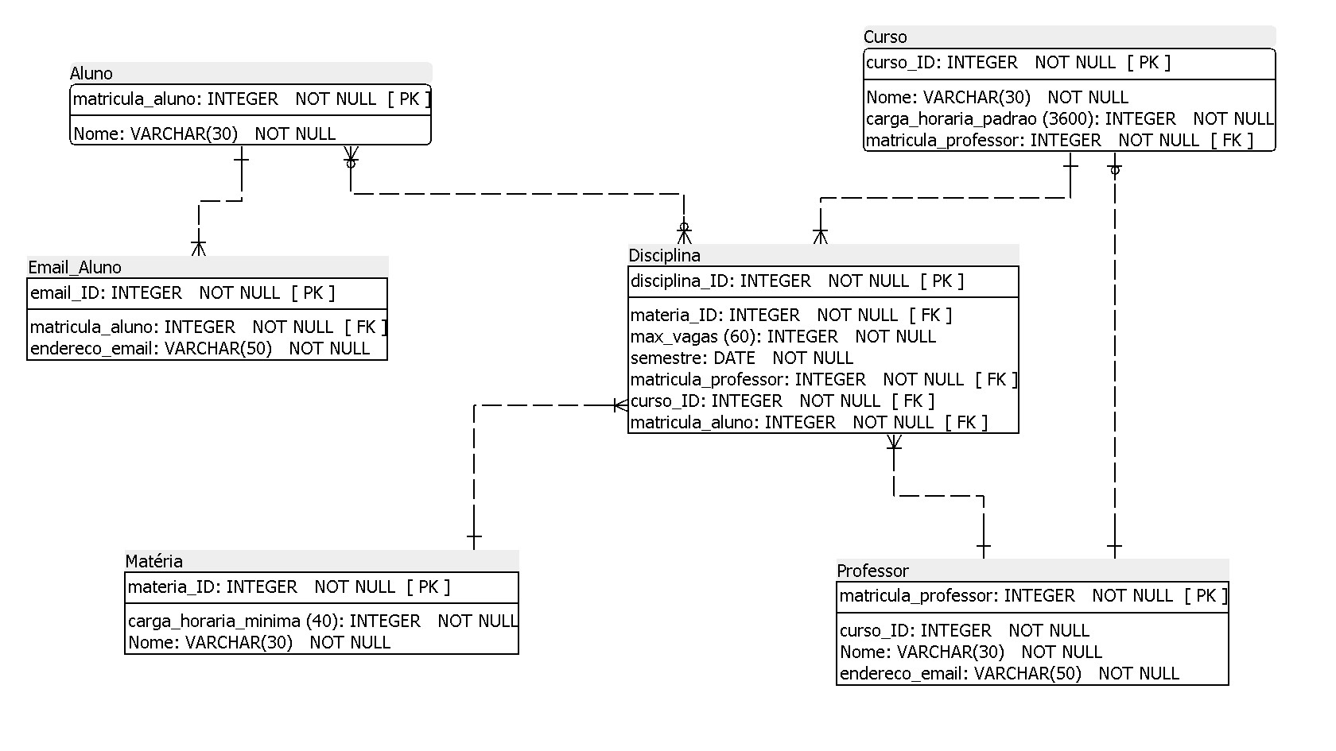

1. **Restaurante**

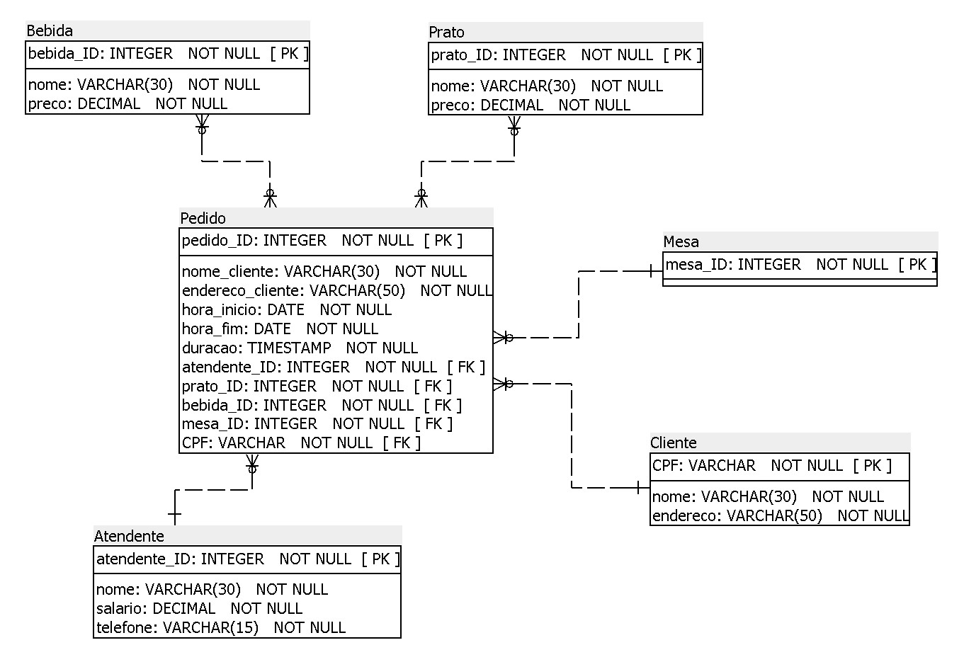

- **Consultas:**

1. **Junções Internas:**

Escreva uma consulta que retorne o nome e sobrenome de todos os administradores (officer) com o nome da empresa que eles administram (business.name) e cidade onde ela está presente (customer.city).

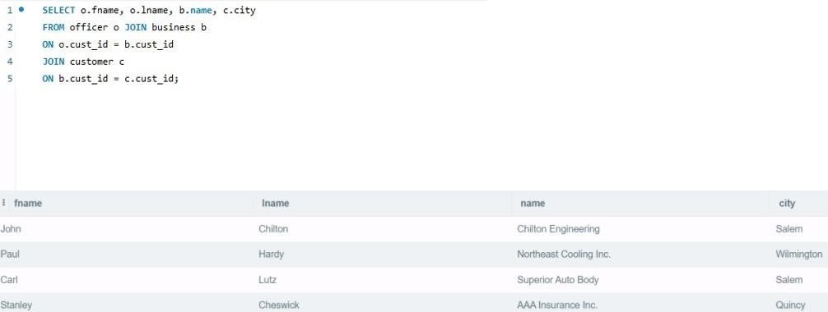

++Explicações:

Seleciona o nome, sobrenome, nome do negócio e cidade

Seleciona os dados da tabela officer

(Join business b on o.cust_id = b.cust_id) junta a tabelas business com a tabela officer com o id do cliente

(Join customer c on b.cust_id = c.cust_id) junta as tabelas customer a tabela business com o id do cliente

1. **Junções Internas, União e Seleção:**

Escreva uma consulta que retorne os nomes dos clientes (nome das pessoas jurídicas ou nome + sobrenome das pessoas físicas) que possuem uma conta em uma cidade diferente da cidade de estabelecimento.

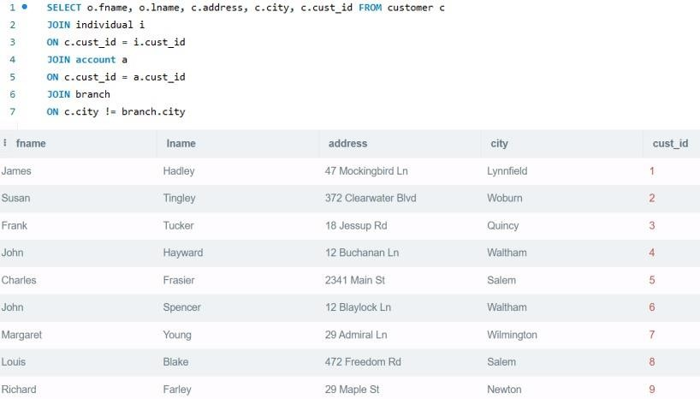

++Explicações:

Selecionamos o nome, sobrenome, endereço e id_cliente do tabela customer

(Join individual i on c.cust_id = i.cust_id) junta as tabelas individual e customer com base no id_cliente

(Join branch b on c.city = b.city) junta as tabelas branch usando a cidade, cliente e agencia

1. **Junções Externas, Agrupamento, Agregação e Ordenação:**

Escreva uma consulta que retorne os nomes de todos os funcionários com, se for o caso, os números de transações por ano envolvendo as contas que eles abriram (usando open_emp_id). Ordene os resultados por ordem alfabética, e depois por ano (do mais antigo para o mais recente).

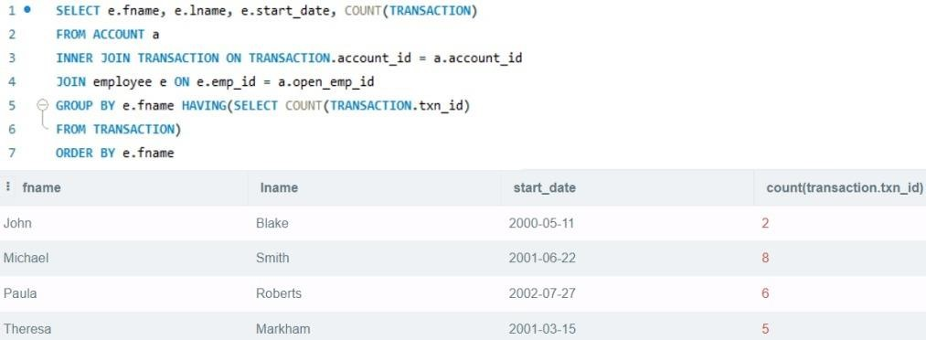

++Explicações:

Selecionamos o nome, sobrenome, data_de_inicio­, conta e num de transaction

Seleciona a tabela account junto com a transactions usando a account_id

Junta as tabelas de employee com emp_id e open_emp_id da account

Agrupando com o fname

Ordenando com o fname (primeiro nome)

1. **Junções Internas, Agrupamento, Agregação, União e Concatenação:**

Escreva uma consulta que retorne os identificadores de contas com maior saldo de dinheiro por agência, juntamente com os nomes dos titulares (nome da empresa ou nome e sobrenome da pessoa física) e os nomes dessas agências.

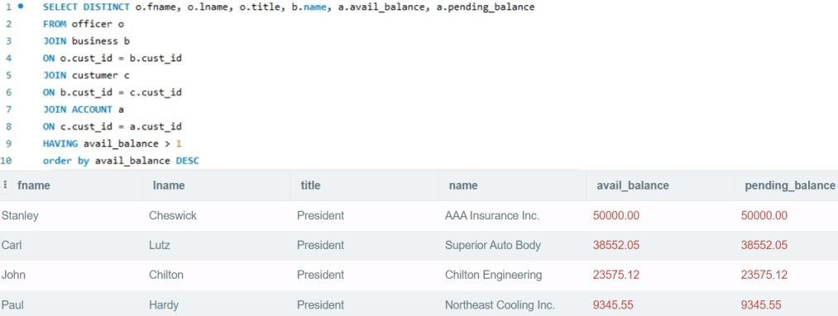

++Explicações:

Classificamos os grupos como officer responsáveis pelas transações, negócios responsáveis pela associação ao officer, clientes indicando os indivíduos que são clientes no negócio.

Classificamos os códigos como cust_id para vincular as tabelas entre si.

Selecionamos as contas que possuíam um saldo superior a 1

1. **Visualização:**

Escreva de novo e modularize as consultas 2. e 4. utilizando uma visualização (CREATE VIEW).

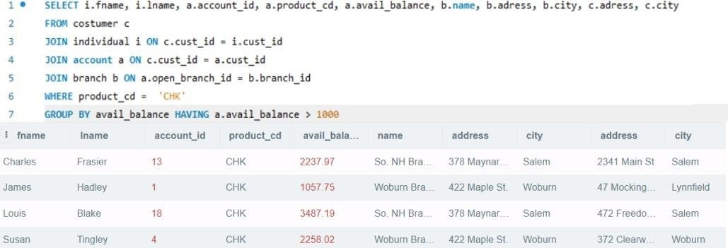

++Explicações:

Realizamos uma categorização com os grupos de Cliente, Indivíduo, Conta e Agência;

Classificamos os códigos de produto como tipo CHK;

Selecionamos as contas que possuíam um saldo superior a 1000;

Organizamos em ordem alfabética.